** **II CONVENCIÓN CIENTÍFICA INTERNACIONAL**

**“II CCI UCLV 2019”**

**

**DEL 23 AL 30 DE JUNIO DEL 2019.**

**CAYOS DE VILLA CLARA. CUBA.**

**VII CONFERENCIA "CIENCIAS QUÍMICAS"**

**Evaluación del comportamiento electroquímico y gravimétrico de inhibidores de corrosión en la etapa de transportación de petróleo.**

***Electrochemical and gravimetric behavior evaluation of corrosion inhibitors in the oil transportation stage.***

**Yosmari Adames Montero, Silio López Guerra, Juan Davis Harriett, Yichsy Rivera Beltrán, Nelson Llovet, Zuleyka Marquetti, Alexander Cueli Corugedo, Rosa Contreras Avilés**

1) Centro de Investigación del Petróleo (CEINPET), Churruca No.481, La Habana, Cuba.

**Resumen**

La corrosión es uno de los principales problemas que causan pérdidas económicas en el ámbito industrial. La industria petrolera no está exenta del fenómeno, por lo que se hace necesario la aplicación de inhibidores de corrosión, El objetivo del trabajo consiste en determinar el comportamiento electroquímico y gravimétrico de inhibidores de corrosión en la etapa de transportación de petróleo. Se emplearon los métodos de resistencia de polarización lineal (LPR) y curvas de polarización a temperatura ambiente conjuntamente con el método gravimétrico. Se utilizaron 2 inhibidores comerciales. El medio corrosivo correspondió al agua acompañante de petróleo y sus parámetros físico-químicos determinados incidieron negativamente en las afectaciones sobre el material de construcción de los oleoductos. Los altos valores de concentración de la DQO (5056 mg/L) y DBO5 (2864 mg/L), evidenciaron la contaminación orgánica en el medio corrosivo y con la elevada conductividad eléctrica asociada al contenido de sales disueltas posibilitaron la existencia de deposiciones del tipo localizada en el proceso de transportación de petróleo. Los productos evaluados en concentraciones de 50 y 100 ppm mediante el método electroquímico de LPR inhibieron el proceso de corrosión del acero a temperatura ambiente con eficiencias mayores del 99 %. Por el método gravimétrico se demostró que los productos en las dosificaciones de 50 y 100 ppm son eficientes en la protección del acero. Con el aumento de la temperatura a 90 ℃ el inhibidor I resultó ser el más efectivo y ambos productos por la técnica de curvas de polarización presentaron un control por difusión.

***Abstract***

*Corrosion is one of the main problems that cause economic losses in the industrial field. The oil industry is not exempt from this phenomenon, which is why it is necessary to apply protection methods. The corrosion inhibitors use has provided, for a long time, a solution to the damages caused by corrosion, so the objective of the work is to determine the electrochemical and gravimetric behavior of corrosion inhibitors in the stage of oil transportation. Linear Polarization Resistance (LPR) and polarization curves methods was applied at environment temperature together with the gravimetric method. Two commercial inhibitors were used. The corrosive medium corresponded to the accompanying petroleum water from a oil storage tank. The physical-chemical parameters determined in the corrosive environment negatively affected the construction material pipelines. The high concentration values ​​of the DQO (5056 mg / L) and DBO5 (2864 mg / L), showed the organic contamination in the corrosive medium, and the high electric conductivity associated the dissolved salts content made possible the existence of localized depositions in the oil transportation process. The products evaluated in concentrations of 50 and 100 ppm by LPR electrochemical method inhibit the steel corrosion process at environment temperature with efficiencies greater than 99%.The gravimetric evaluation method, showed good efficiencies in steel protection in the three dosages and environment temperatura. When the temperature is increased to 90 ℃ the inhibitor I was the most effective in inhibiting the metallic material corrosion. Both products by the polarization curves technique presented a diffusion control, typical of iron in contact with water.*

**Palabras clave**: Agua acompañante de petróleo, Corrosión, Inhibidores, Petróleo

***Keywords****: Accompanying water oil; Corrosión; Inhibitors; Oil*

1. **INTRODUCCIÓN**

La corrosión es uno de los principales problemas que causan pérdidas económicas en el ámbito industrial. La industria petrolera no está exenta de este fenómeno. La pérdida de una pequeña porción del material metálico representa una pérdida millonaria anualmente, por el efecto de la corrosión de tuberías, codos, empaques o cualquier otro material metálico que se encuentre en contacto con el medio ambiente. Mena E (2018)

El uso de inhibidores de corrosión ha proporcionado, por mucho tiempo, una solución a los daños ocasionados por la corrosión en la industria petrolera, sin embargo, debido a la gran cantidad de ambientes corrosivos, la selección de los mismos se considera un aspecto importante. Una gran variedad de inhibidores existe, y su elección dependerá del tipo de metal que se quiera proteger.

El diseño, desarrollo y selección de los inhibidores de corrosión para este tipo de medio requiere de mucho conocimiento, en las técnicas experimentales que se utilizan para la evaluación de la eficiencia. Para la evaluación del comportamiento de los inhibidores de corrosión se emplean métodos gravimétrico y electroquímico, ambos descritos en la literatura especializada sobre el tema. (Domínguez, Castro y González J, 1987)

Este trabajo presenta como objetivo general evaluar el comportamiento electroquímico de inhibidores de corrosión en la etapa de transportación de petróleo y como específicos: Determinar el comportamiento electroquímico de inhibidores de corrosión por los métodos de resistencia de polarización lineal (LPR) y curvas de polarización a temperatura ambiente, valorar por método gravimétrico y electroquímico el comportamiento de la efectividad de los inhibidores de corrosión e identificar los grupos funcionales de inhibidores de corrosión por la técnica de Espectroscopia Infrarroja (IR).Debe ser breve, con la problemática expuesta y los objetivos plasmados en la misma. No debe contener tablas ni figuras, evitar exponer en esta sección un resumen de los resultados.

1. **MATERIALES Y MÉTODOS**

La composición química elemental del acero se determinó mediante la técnica de espectrometría de emisión por arco eléctrico. Para ello, se utilizó el espectrómetro multicanal digital, modelo Spectrolab N°6536. En cada caso se reporta el valor promedio de tres mediciones.

Para la caracterización físico-química de los medios corrosivos se midieron los siguientes parámetros (APHA-AWWA-WEF 2005, ISO 2018):

|  |  |
| --- | --- |
| Índices | Métodos de análisis |
| Calcio | ISO 6058/2009 (confirm 2012) |
| Magnesio | ISO 6058/1984 (confirm 2012) |
| Cloruros | APHA:2005, edición 21 |
| Sulfato | APHA:2005, edición 21 |
| Hierro | ISO 6332/1988 |
| Sodio | ISO 9964/3:93 (confirm 2014) |
| Potasio | ISO 9964/3:93 (confirm 2014) |
| Sulfuros | APHA 4500 |
| Solidos totales | APHA:2005, edición 21 |
| Alcalinidad | ISO 9964/1:2010 (confirm 2015) |
| Densidad | APHA:98 Edición 20 (2000) |
| pH | ISO 10523: 2008 (Confirm 2012) |
| Conductividad eléctrica | APHA 2005, edición 21 |
| DQO | ISO 6060 |
| DBO 5 | ISO 5815 |

Los ensayos electroquímicos para la evaluación de los inhibidores se ejecutaron en condiciones estáticas, en una celda de vidrio de 3 bocas para el electrodo plata/cloruro de plata (referencia), el electrodo auxiliar de grafito y la correspondiente al sensor de trabajo (acero). Cada uno de los electrodos se conectaron al equipo GILL AC mediante cables recubiertos, donde un terminal corresponde a la celda y el otro al equipo, que recibe las señales de los procesos de corrosión expresándolas en valores gráficos y numéricos.

La superficie del electrodo de trabajo se preparó con papel para desbaste de superficies metálicas (# 80, 200, 400 hasta 600 respectivamente), eliminándose los gránulos restantes con agua. El electrodo se sumergió posteriormente en alcohol y se preservó en una desecadora hasta su utilización en los ensayos.

La técnica electroquímica de resistencia de polarización lineal se empleó según la norma ASTM G 59-1997. El barrido de potencial se realizó de ± 10 mV del potencial de reposo y los datos experimentales obtenidos, se procesaron estadísticamente mediante el método de Dixon para el rechazo de valores erráticos. El cálculo de la incertidumbre expandida se determinó con un factor de cobertura K= 2 correspondiente a 95 % de nivel de confiabilidad estadística. ASTM G16-95, Dixon J (1974)

Los ensayos se realizaron generalmente a la temperatura de 28 ℃ y a 90 °C.

En la investigación se realizaron ensayos de curvas de polarización en correspondencia con la norma ASTM G 5-69 (reaprobada 2014). El trazado de las curvas anódicas y catódicas se efectuó en el intervalo de ±250 mV. La técnica ofreció el mecanismo que controla el proceso de corrosión para cada uno de los aditivos evaluados.

También se realizaron ensayos gravimétricos según las normas ASTM G-1-90 y ASTM G-31-72 las cuales toman en cuenta la preparación de superficies metálicas antes y después de los ensayos de inmersión durante 72 horas en los medios corrosivos descritos anteriormente. Las temperaturas de trabajo fueron 28 ℃ y 90 ℃. La última temperatura fue empleada para dos inhibidores en régimen estático. Los resultados se procesaron estadísticamente mediante el programa EXCELL reportándose la incertidumbre de las mediciones.

Para el cálculo de la eficiencia de los inhibidores se utilizó la siguiente expresión (I) (Domínguez 1987):

η= ((Vcs/i-Vc c/i)/Vcs/i)*100 I

Donde:

η: eficiencia (%)

Vcs/i: velocidad de corrosión sin inhibidor

Vc c/i: velocidad de corrosión con inhibidor

1. **RESULTADOS Y DISCUSIÓN**

* Composición química del acero.

El material de construcción de la etapa de transportación se corresponde con el acero estructural, similar a la designación Acero 20 en la norma GOST de Rusia. El resultado se presenta en la tabla 1. (Adames y col, 2016)

**Tabla 1**. Composición química del acero (%)

|  |  |  |  |  |  |  |  |  |  |
| --- | --- | --- | --- | --- | --- | --- | --- | --- | --- |
| C | Si | Mn | P | S | Cr | Ni | Mo | Al | Material |
| 0,18± 13 | 0,25± 12 | 0,42±5 | 0,01±36 | 0,01±40 | 0,03±33 | 0,007±40 | 0,003±40 | 0,02±5 | Acero 20 |

Como resultado del análisis anterior se concluyó que ese tipo de acero se emplea como material de construcción en instalaciones metálicas tales como: puentes, gasoductos, oleoductos, calderas, etc. El acero presentó bajo contenido de carbono (C<0,22-0,25%) y la soldabilidad es una de sus principales propiedades. (Guliaev 1978 y Kuzmin 1984)

* **Caracterización físico química del medio corrosivo**

Los resultados de la caracterización físico química del medio corrosivo, se presentan en latabla 2. En la misma se observa que el agua acompañante de petróleo presenta alto contenido de los iones Na+, K+ y Ca2+, sulfatos, carbonatos e hidrogenocarbonatos. De manera general la composición de los parámetros físico-químicos determinados influyen en las afectaciones del material de construcción de los oleoductos. El pH se considera básico.

**Tabla 2**. Resultados de la caracterización físico-química del agua acompañante de petróleo (medio corrosivo)

|  |  |
| --- | --- |
| Índices | Medio corrosivo |
| Na+ (mg.L-1) | 18604,05 |
| K+ (mg.L-1) | 706,65 |
| Ca2+ (mg.L-1) | 454,8 |
| Mg2+ (mg.L-1) | < 5 |
| Fe2+ (mg.L-1) | < 0,01 |
| Cl -(mg.L-1) | 11826,12 |
| SO42- (mg.L-1) | 580,38 |
| S2- (mg.L-1) | 1492 ± 69 |
| CO 32- (mg.L-1) | 578,8 |
| HCO3- (mg.L-1) | 8500,96 |
| OH- (mg.L-1) | 0 |
| Densidad (g.cm-3) | 1,026 |
| pH (25,0 ℃) | 8,02 |
| Conductividad eléctrica (mS/cm) | 54,25 |
| Sólidos Totales (mg.L-1) | 14672 |

Además a la muestra perteneciente al tanque 6 se le realizó Demanda Química de Oxígeno (DQO) y Demanda Bioquímica de Oxígeno (DBO 5). Los resultados se presentan en la tabla 3.

**Tabla 3**. Valores de DQO y DBO5

|  |  |
| --- | --- |
| Índices | Medio corrosivo |
| DQO | 5056±42,5 |
| DBO5 | 2864±152 |

Los altos valores de concentración de la DQO (5056 mg/L) y DBO5 (2864 mg/L), muestran la contaminación orgánica en el medio corrosivo. Lo señalado anteriormente, la elevada conductividad del medio dado por el contenido de sales disueltas posibilita la existencia de deposiciones del tipo localizada en el oleoducto durante el proceso de transportación de petróleo. (Adames y col 2014, 2016, 2018), (González, 2018)

* **Evaluación del comportamiento electroquímico y gravimétrico de inhibidores en la protección del acero en agua acompañante de petróleo**

El comportamiento de la eficiencia en los diferentes inhibidores de corrosión que se evaluaron, se muestran en la tabla 4 por el método de resistencia de polarización lineal. Los resultados demuestran de forma general, que ambos productos atenuaron el fenómeno de corrosión del acero cuando se puso en contacto con el medio corrosivo. El inhibidor II a 20 ppm mostró la menor eficiencia (57, 04 %), mientras que en las demás condiciones, ambos inhibidores a 50 y 100 ppm resultaron ser efectivos en la protección del acero del oleoducto.

**Tabla 4.** Eficiencias de inhibidores por método de LPR a temperatura de 28 ℃

|  |  |  |  |  |
| --- | --- | --- | --- | --- |
| Ensayos | E( mV) | LPR (Ωcm2) | Vc (mm/año) | Eficiencia (%), η |
| Acero + medio corrosivo + desemulsificante (I) | -541,76 | 71, 38 | 4,2486±0,8047 | - |
| INHIBIDOR I | | | | |
| (I)+ Inhibidor I (20 ppm) | -576,22 | 287,09 | 1,0499 ± 0,0771 | 75,29 |
| (I) + Inhibidor I (50 ppm) | -442,67 | 116354 | 0,0026 ± ,00009 | 99,94 |
| (I) + Inhibidor I (100 ppm) | -544,89 | 105163,5 | 0,0029 ± 0,0004 | 99,93 |
| INHIBIDOR II | | | | |
| (I) + Inhibidor II (20 ppm) | -566,65 | 172,93 | 1,8251 ± 0,8630 | 57,04 |
| (I) + Inhibidor II (50 ppm) | -460,24 | 3301,06 | 0,1075 ± 0,0746 | 97,47 |
| (I) + Inhibidor II (100 ppm) | -547,52 | 5079,57 | 0,0618 ± 0,0287 | 98,54 |

En las figuras 1 y 2 se aprecian los comportamientos de los tres inhibidores que se evaluaron en el medio corrosivo por el método de curvas de polarización. En todos los casos se observa que el mecanismo que controla el proceso de corrosión se corresponde con la difusión según criterios cualitativos que brinda la técnica. El inhibidor I a 20 ppm de concentración (Figura 1) mostró la menor eficiencia, sin embargo, en dosis de 50 ppm y 100 ppm, se obtuvo un mejor comportamiento en la protección del acero (curva azul y verde respectivamente). Dicho resultado aunque no se corresponde con la técnica LPR, muestra el tipo de control por difusión del proceso corrosivo.

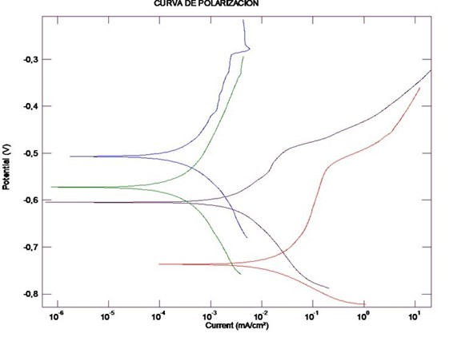

**Figura 1.** Curvas de polarización del acero en el medio corrosivo (negra) y concentraciones de inhibidor I: roja (20 ppm); azul (50 ppm) y verde (100 ppm).

El inhibidor II muestra su mejor desempeño a la concentración de 50 ppm. (Figura 2)

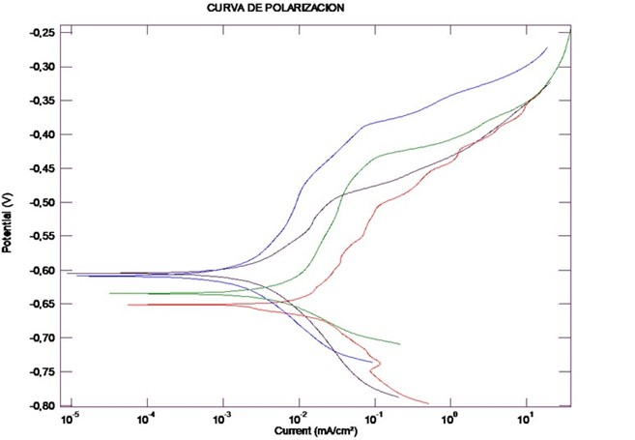

**Figura 2.** Curvas de polarización del acero en medio corrosivo (negra) y concentraciones de inhibidor II: roja (20 ppm); azul (50 ppm) y verde (100 ppm).

La evaluación del comportamiento de los inhibidores por ensayos gravimétricos muestra que el efecto inhibidor de ambos productos aumenta a medida que crece la concentración de los mismos en el medio corrosivo, obteniéndose a 100 ppm eficiencias superiores al 96 % para ambos inhibidores.

**Tabla. 5**. Eficiencias de los inhibidores I y II en la protección del acero por método gravimétrico.

|  |  |  |
| --- | --- | --- |
| Ensayos | Vc (mm/año) | Eficiencia (%), η |
| Acero + medio corrosivo + desemulsionante (I) (T 28 ℃ ) | 0,6028± 0,0171 | - |
| INHIBIDOR I | | |
| (I)+ Inhibidor I 20 ppm | 0,0524 ± 0,0148 | 91,3 |
| (I)+ Inhibidor I 50 ppm | 0,0216 ± 0,0024 | 96,42 |
| (I)+ Inhibidor I 100 ppm | 0,0207 ± 0,0081 | 96,57 |
| INHIBIDOR II | | |
| (I)+ Inhibidor II 20 ppm | 0,0645± 0,0064 | 89,3 |
| (I)+ Inhibidor II 50 ppm | 0,0505±0, 0299 | 91,62 |
| (I)+ Inhibidor II 100 ppm | 0,0213±0,0076 | 96,47 |

* **Ensayos electroquímicos a temperatura de 90℃**

En los ensayos de evaluación de efectividad de los inhibidores a temperatura de 90 ℃ por el método de resistencia de polarización lineal, se obtuvo que cuando aumentó la temperatura del medio corrosivo crece la velocidad de corrosión del material metálico (de 4, 3803 mm/mes a 8, 8205 mm/mes). Lo anterior guarda relación con la ecuación de Arrhenius y se corresponden con los resultados de otros investigadores. (Cueli y col 2013)

En la tabla 6 se observa que el inhibidor I demostró su mejor comportamiento en concentración de 50 ppm y 100 ppm con una eficiencia superior al 90%, mientras que el inhibidor PASI II lo alcanza a una dosis de 20 ppm. El último producto a las concentraciones de 50 y 100 ppm no manifestó efecto inhibidor ante la corrosión del acero.

**Tabla 6.** Eficiencias de los inhibidores I y II a 90 ℃ por método electroquímico

|  |  |  |  |  |
| --- | --- | --- | --- | --- |
| Ensayos | E (mV) | LPR (Ωcm2) | Vc (mm/año) | Efic. (%) η |
| Acero + medio corrosivo + desemulsificante (I) | -590,08 | 34,135 | 8,8205±0,5295 | - |
| INHIBIDOR I | | | | |
| (I) + Inhibidor I (20 ppm) | -520,50 | 153,26 | 2,1520± 1,1668 | 75,6 |
| (I) + Inhibidor I (50 ppm) | -624,55 | 466,171 | 0,6636 ± 0,2379 | 92,5 |
| (I) + Inhibidor I (100 ppm) | -694,78 | 368,15 | 0,8312 ± 0,2759 | 90,6 |
| INHIBIDOR II | | | | |
| (I) + Inhibidor II (20 ppm) | -603,22 | 498,39 | 0,6608 ± 0,2958 | 92, 51 |
| (I) + Inhibidor II (50 ppm) | -590,15 | 21,35 | 14,19 ± 2,6176 | No inhibe |
| (I) + Inhibidor II (100 ppm) | -546,49 | 15,18 | 19,837 ± 1,1004 | No inhibe |

Los resultados mostrados en las figuras 3 y 4 por el método de curvas de polarizacion no demuestran claramente que los inhibidores exhibieron algún efecto inhibidor, propio de los procesos que tienen lugar cuando en el sistema de estudio se aumenta la temperatura. El mecanismo de control del fenómeno de corrosión siguió comportándose en ambos productos como difusión, típico del acero en agua. (Domínguez y Castro, 1987)

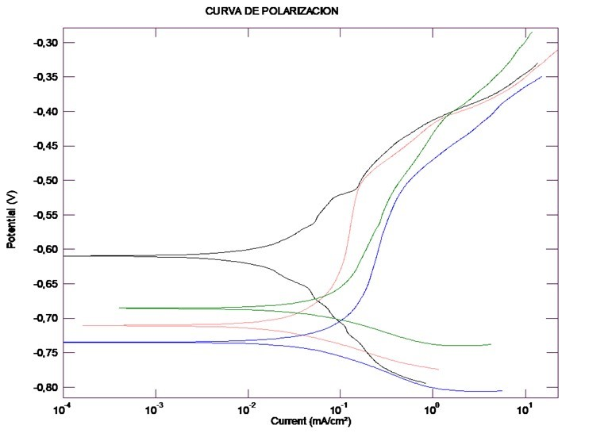

**Figura 3.** Curvas de polarización del acero en medio corrosivo 2 (negra) y concentraciones de inhibidor I: roja (20 ppm); azul (50 ppm) y verde (100 ppm).Temperatura 90℃.

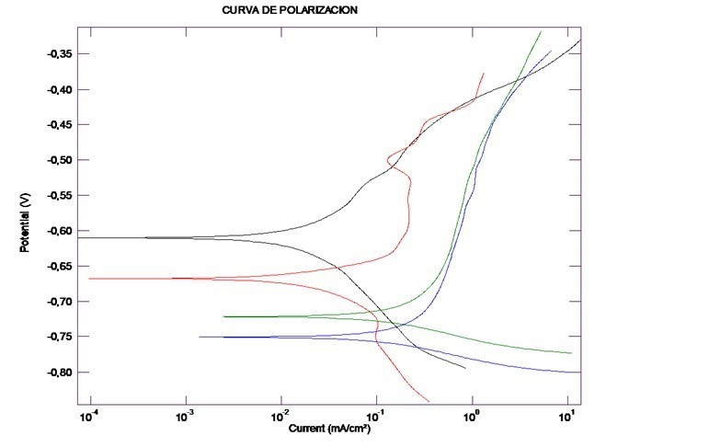

**Figura 4.** Curvas de polarización del acero en el medio corrosivo 2 (negra) y concentraciones de inhibidor II: roja (20 ppm); azul (50 ppm) y verde (100 ppm).Temperatura 90℃.

1. **CONCLUSIONES**
2. La caracterización físico-química, la DQO y DBO5 del medio corrosivoevidenció que en la etapa de transportación de petróleo influye de forma notable en la corrosión del material de construcción de oleoducto.
3. El comportamiento electroquímico y gravimétrico de inhibidores de corrosión evaluados en la etapa de transportación de petróleo arrojó los siguientes resultados:
   * Mediante el método electroquímico de LPR se evidenció que el inhibidor I mitigó el fenómeno de corrosión del acero, mientras que el II a la concentración de 20 ppm mostró baja eficiencia a temperatura ambiente.
   * Los inhibidores I y II evaluados por el método gravimétrico presentaron notables eficiencias en la protección del acero en las tres dosificaciones y temperatura ambiente.
   * La evaluación electroquímica de los inhibidores de corrosión I y II a temperatura de 90 ℃ arrojó que el aditivo I mostró mayor efectividad en la inhibición de la corrosión del material metálico por LPR, no corroborándose por el método de curvas de polarización.
4. **referencias**
5. Adames, Y, Davis, J, Casas, ME, Cueli, A., Rizo, I., Comparación de técnicas electroquímicas y gravimétricas en la determinación de la velocidad de corrosión para la evaluación de aditivos. Informe de Etapa 8 Proyecto 7068, CEINPET,2016
6. Adames, Y, Cueli, A Casas, ME, Davis, J, Rizo, I, Cabrales, M., Determinaciones físico químicas del inhibidor JC-2 en estado sólido y su mecanismo de protección contra la corrosión del acero. Informe de Etapa 6, Proyecto 7068, CEINPET, 2015
7. Adames, Y, Casas, ME, Cueli, A, Rizo, I., Comportamiento del agua de formación del petróleo y de las aguas residuales en instalaciones petroleras desde el punto de vista de la corrosión., Revista CENIC Ciencias Químicas, Vol. 45, 2014, pp. 81-89.
8. APHA-AWWA-WEF., Standard Methods for the examination of water and wastewater. 21 st ed. Ed.APHA.2005.
9. ASTM G 16-95 (reaprobada 2010). Applying statistic to analysis of corrosion data.
10. ASTM G 5-69 (reaprobada 2014), Standard Reference Test Method for making potentiodynamic anodic polarization measurements.
11. ASTM G1- 90: 2011. Preparing, Cleaning, and Evaluating Corrosion Test Specimens, Annual Book of ASTM Standards.
12. ASTM G31-72 (reaprobada 2010). Laboratory immersion corrosion testing of metals.
13. ASTM E 1252-98., Standard Practice for General Techniques for obtaining infrared spectra for Qualitative analysis.
14. ASTM G 59-1997 (reaprobada 2009)., Standard test method for conducting potentiodynamic polarization resistance in corrosion testing.
15. Cueli, A., Efecto corrosivo del agua acompañante del petróleo contaminada con H2S y CO2 sobre el acero (API 5L X_52). Tesis presentada en opción del título de Master. La Habana, Cuba, 2013
16. Dixon, WJ, Massey, FJ., Introducción al análisis estadístico., Editorial R., Instituto Cubano del Libro, 1974, pp. 408.
17. Domínguez, J, Castro, DM. Corrosión y protección de metales. Ediciones, ENPES, La Habana, 1987
18. Mena, E., Evaluación electroquímica de soluciones acuosas de jugos de frutas-inhibidores de corrosion. https//www.monografias.com/ trabajos 99/monografia-electroquimica – inhibidores - corrosion/monografia – electroquimica - inhibidores corrosion.shtml, Consultado 4 de octubre de 2018
19. González, C., Estudio de la corrosion en los sistemas de transporte de crudo y evaluación de propuestas de solución, Tesis de Diploma en opción del título de Ingeniero Químico, Julio 2018
20. González, JA. Control de la corrosión. Estudio y medida por técnicas electroquímicas., España, pp. 104, 1989. ISBN. 84-00-6990-0,
21. Guliaev, AP., Metalografía. Tomo II. URSS, Editorial Mir Moscú, 1978. p. 34-47.
22. ISO.ISC. Fields 13.060.50 Examination of water for chemical substances. <http://www.iso.org/.2018(consultado>) 23/04/2018
23. Kuzmin, BA y Samojotski, AI. Metalurgia, metalografía y materiales de construcción, Editorial Mir Moscú, 1984, pp. 170-172.
24. Schweitzer, P., Fundamentals of Corrosion. Mechanism, causes, and preventative methods. Taylor and Francis Group, United States of America, 2010, pp. 83. ISBN 978-959-7107-33-9.